2016—2017学年度第二学期
高一年级化学(理科)期考试题
满分：100分 时间：90分钟
可能用到的相对原子质量：H－1，C－12，N－14，O－16，Na－23，S－32，Cl－35.5，Fe－56，Cu－64
第Ⅰ卷（选择题，共44分）
一、选择题（每小题只有一个正确答案，每题2分，共12分）
1．下列过程属于物理变化的是
A．煤旳干馏 B．煤旳气化 C．石油分馏 D．石油裂化
2．化学与生活密切相关,下列说法不正确的是
A．可用料酒除去食物中的腥味
B．葡萄糖可用于补钙药物的合成
C．可用乙烯作为水果的催熟剂，使水果尽快成熟
D．工业生产常用油脂在酸性条件下水解反应来制取肥皂
3．从金属利用的历史来看，先是青铜器时代，而后是铁器时代，铝的利用是200来年的事。下列跟这个先后顺序有关的是
①地壳中的金属元素的含量 ②金属活动性顺序 ③金属的导电性
④金属冶炼的难易程度 ⑤金属的延展性
A．①③ B．②⑤ C．③⑤ D．②④
4．化学与生活、社会密切相关，下列说法不正确的是
A．提倡人们购物时不用塑料袋，是为了防止白色污染
B．塑料、合成橡胶、合成纤维三大合成材料都主要是以硅酸盐为原料生产
C．为防止电池中的重金属等污染土壤和水体，应积极开发废电池的综合利用技术
D．绿色化学的核心是利用化学原理从源头上减少和消除工业生产对环境的污染
5．下列化学用语表达正确的是
A．乙醇的分子式 C₂H₅OH B．苯分子的实验式为CH
C．次氯酸的电子式 H∶ D．乙烯的结构简式 CH₂CH₂
6．糖类、油脂、蛋白质都是与生命息息相关的物质，下列有关说法正确的是
A．葡萄糖和蔗糖是同系物，淀粉和纤维素是同分异构体
B．淀粉、纤维素、油脂、蛋白质都是高分子化合物，都能发生水解反应
C．葡萄糖和蔗糖都能与新制Cu(OH)₂悬浊液共热，产生砖红色沉淀
D．天然油脂没有固定的熔点和沸点，所以天然油脂是混合物
二、选择题（每小题有一到二个正确答案，每题4分，共32分）
7．下列除去括号内杂质的有关操作正确的是
A．苯(硝基苯)：加少量蒸馏水振荡，待分层后分液
B．乙醇(水)：加新制的生石灰，蒸馏
C．CO₂(HCl、水蒸气)：通过盛有碱石灰的干燥管
D．乙烷(乙烯)：通入氢气发生加成反应
8．下列说法不能证明H₂(g)＋I₂(g)2HI(g)已达平衡状态的是
A．恒温恒容时，混合气体颜色不再变化
B．一个H—H 键断裂的同时有两个H—I键断裂
C．恒温、压强一定，体积可变的容器，混合气体的密度不再变化
D．恒温恒容时，某一生成物浓度不再变化
9．设N_{A}表示阿伏加德罗常数的值，下列说法正确的是
A．1 mol苯分子中含有C＝C双键数目为3N_{A}
B．标准状况下，11.2 L CCl₄中含有的共价键数目为2N_{A}
C．1 mol乙烯和乙醇的混合物完全燃烧时消耗O₂的分子数为3N_{A}
D．常温常压下，17 g 羟基含有的电子总数为7N_{A}
10．下列说法不正确的是（ ）
A．苯和乙烯都能与H₂发生加成反应
B．蔗糖在人体内水解的产物只有葡萄糖
C．食醋中含有乙酸，乙酸可由乙醇氧化得到
D．煤可与水蒸气反应制成水煤气,水煤气的主要成分为CO和H₂
11．X、Y、Z均是短周期元素，X、Y处于同一周期，X、Z的最低价离子分别为X^{2－}和
Z－，Y＋和Z－离子具有相同的电子层结构。下列说法正确的是
A．原子最外层电子数：X＞Y＞Z B．单质沸点：X＞Z＞Y
C．离子半径：X^{2－}＞Y＋＞Z－ D．原子序数：X＞Y＞Z
12．将两个铂电极插入KOH溶液中，向两极分别通入CH₄和O₂，构成甲烷燃料电池。已知通入CH₄的一极的电极反应为：CH₄＋10OH－－8e－== CO＋7H₂O。下列叙述不正确的是
A．通入CH₄的电极为负极
B．正极反应为：2O₂＋4H₂O＋8e－===8OH－
C．燃料电池工作时，溶液中的OH－向正极移动
D．该电池使用一段时间后溶液中KOH的浓度将不变
13．某有机物的结构简式如右下图，下列关于该有机物的叙述不正确的是
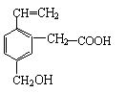
A．能与溴单质因发生取代反应而溴的CCl₄溶液褪色
B．能使酸性KMnO₄溶液褪色
C．不能发生加聚反应生成高分子化合物
D．能发生酯化反应的有两个官能团
14．把2.5 mol A和2.5 mol B混合盛入容积为2 L的密闭容器里，发生如下反应：
3A(g) +B(g) ⇋ x C(g) + 2D(g)，经5 s反应达平衡，在此5 s内C的平均反应速率为0.2 mol·L^{－1}·s^{－1}，同时生成1 mol D，下列叙述中错误的是：
A．x=4
B．达到平衡状态时A的转化率为50%
C．5s内B的反应速率v(B)＝0.05 mol/(L·s)
D．达到平衡状态时容器内气体的压强与起始时压强比为5: 6

第Ⅱ卷（非选择题，共56分）
15.（9分）A、B、C、D、E均为短周期元素，且原子序数依次递增。A、E同主族，B、D同周期，且B和D最外层电子数之和为10；A与D可形成A₂D、A₂D₂共价化合物。请回答下列问题。
（1）D位于周期表第 周期第 族；
（2）E离子的结构示意图为 ；与E同周期的元素中，金属性最弱的金属元素名称是 ，最稳定的气态氢化物的化学式为 ；
（3）C₂的电子式为 ，B与D通常能形成 （填“离子”或“共价”）化合物，在E₂D₂中含有的化学键有 。

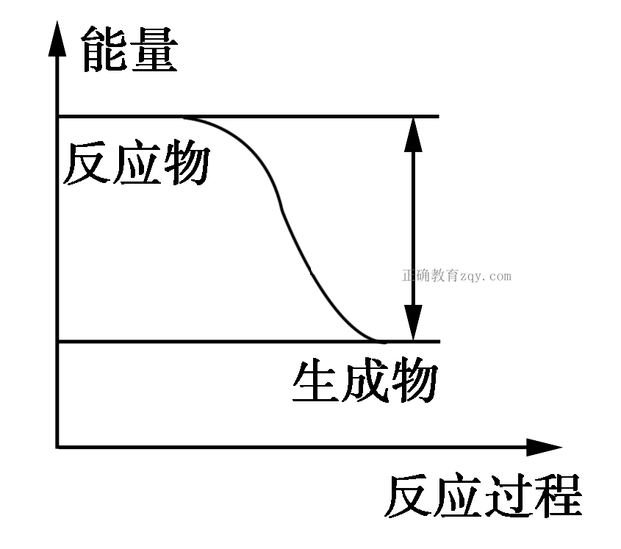
16．(10分)Ⅰ、反应Fe＋H₂SO₄===FeSO₄＋H₂↑的能量变化趋势，
如图所示：
（1）该反应为________反应(填“吸热”或“放热”)。
（2）若要使该反应的反应速率加快，下列措施可行的是
________(填字母)。
A．改铁片为铁粉 B．改稀硫酸为98%的浓硫酸 C．升高温度
（3）若将上述反应设计成原电池，铜为原电池某一极材料，则铜为_______极(填“正”或“负”)； 铜电极上发生的电极反应为 。
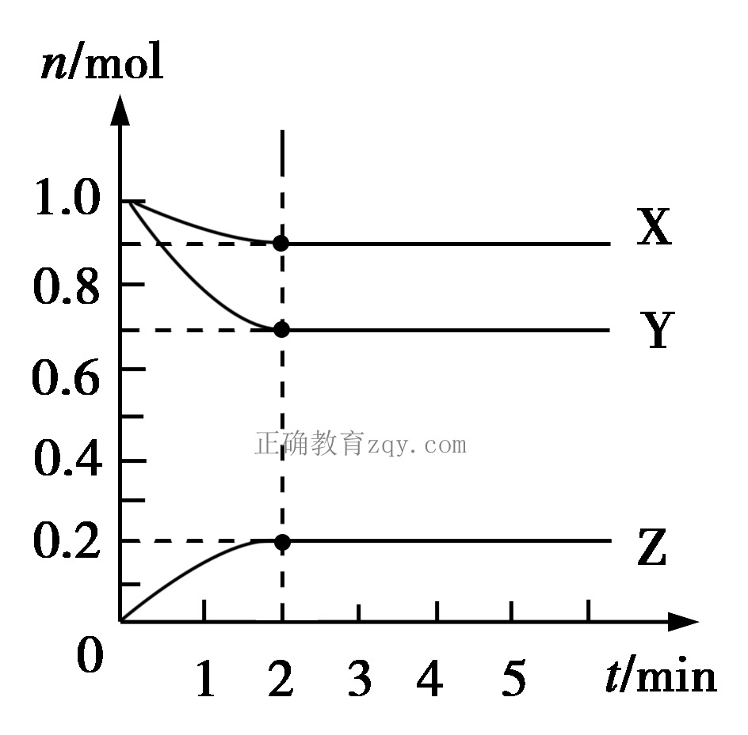
Ⅱ、某温度时，在5 L的容器中，X、Y、Z三种气体的物质的量
随时间的变化曲线如图所示。请通过计算回答下列问题：
（4）反应开始至2 min，Y的平均反应速率________。
（5）分析有关数据，写出X、Y、Z的反应方程式
______________________。

17．（9分）海水水资源的利用和海水化学资源的开发利用具有非常广阔的前景。
（1）列举海水淡化的两种方法： 、 。
（2）采用“空气吹出法”从浓海水吹出Br₂，用SO₂吸收，则发生反应的离子方程式为：

还可以用纯碱吸收，主要反应是Br₂+Na₂CO₃+H₂O → NaBr+NaBrO₃+NaHCO₃，当吸收1 mol Br₂时，转移电子的物质的量为________mol。
（3）按以下实验方案可从海洋动物柄海鞘中提取具有抗肿瘤活性的天然产物。
下列说法正确的是________。
A．步骤(1)需要过滤装置 B．步骤(2)需要用到分液漏斗
C．步骤(3)需要用到坩埚 D．步骤(4)需要蒸馏装置

18．（10分）①甲烷、②乙烷、③乙烯、④苯、⑤甲苯、⑥二甲苯、⑦乙醇、⑧乙酸、
⑨葡萄糖，它们都是常见的重要化工原料。
（1）上述物质中，氢元素的质量分数最大的是________（填分子式），等质量的物质完全燃烧耗氧量相同的是 （填分子式）。
（2）上述物质中，能发生加成反应的烃类物质有： （填序号）。
（3）甲烷和苯都可以发生取代反应，反应条件分别是 、 。
（4）聚氯乙烯，简称PVC，这种材料如果用于食品包装，它对人体的安全性有一定的影响，PVC由Cl—CH＝CH₂在一定条件下聚合而成，写出该反应的化学方程式： 。
（5）苯、甲苯、二甲苯是用途广泛的有机溶剂。二甲苯的结构有______种，其中一种被称为“PX”，它的一氯代物只有两种，则“PX”的结构简式是 。
（6）写出乙醇催化氧化的化学方程式 。

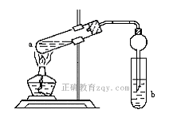
19. （9分）如下图,在试管a中先加入2mL95％的乙醇，边摇动边缓缓加入5mL浓H₂SO₄并充分摇匀，冷却后再加入2 mL醋酸，用玻璃棒充分搅拌后将试管固定在铁架台上,在试管b中加入7mL饱和碳酸钠溶液。连接好装置,用酒精灯对试管a加热,当观察到试管b中有明显现象时停止实验。
（1）写出a试管中的主要化学反应的方程式
；
（2）加入浓H₂SO₄的目的是 。
（3）试管b中观察到的现象是 ， 。
（4）在实验中球形干燥管除起冷凝作用外,另一个重要作用 。
（5）饱和Na₂CO₃溶液的作用是 、 、 。
20．（9分）铝是地壳中含量最多的金属元素，其单质和化合物广泛应用于日常生活中。
（1）铝粉和铁的氧化物（FeO·Fe₂O₃）可配成铝热剂用于焊接钢轨，反应的化学方程式是 。
（2）NaOH溶液可以除去铝表面的氧化膜，在处理过程中常会产生H₂，产生H₂的离子方程式是 。
（3）工业上以铝土矿(Al₂O₃·H₂O)为原料生产铝，主要包括下列过程：
i．将粉粹、筛选后的铝土矿溶解在NaOH溶液中；
ii．加入过量的试剂A使所得溶液中析出Al(OH)₃固体；
iii．使Al(OH)₃脱水生成Al₂O₃；
iv．电解熔融Al₂O₃生成Al。
铝土矿粉粹的目的是 ，电解熔融Al₂O₃时，加入冰晶石，其作用是 。写出电解熔融Al₂O₃的化学方程式 。
（4）明矾化学式为KAl(SO₄)₂·12H₂O，向明矾溶液中加入Ba(OH)₂溶液，当溶液中的SO₄^{2－}恰好沉淀时，铝元素的存在形式是 。
2016—2017学年度第二学期
高一年级化学(理科)期考试题参考答案
第Ⅰ卷（选择题，共44分）
题号 | 1 | 2 | 3 | 4 | 5 | 6
答案 | C | D | D | B | B | D
题号 | 7 | 8 | 9 | 10 | 11 | 12 | 13 | 14
答案 | B | C | C | B | D | CD | AC | BD
第Ⅱ卷（非选择题，共56分）
15.（共9分，每空1分）
（1）二 ⅥA
（2）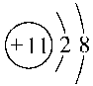 铝 HCl
（3） 共价 离子键、非极性共价键
N
N

16.（10分）
Ⅰ、（1）放热 （1分）
（2）A、C （2分）
（3）正 （1分） 2H＋＋2e－===H₂↑ （2分）
Ⅱ、（4）0.03 mol/(L·min) （2分）
（5）X(g)＋3Y(g)2Z (g) （2分）

17．（9分）
（1）蒸馏法、电渗析法、离子交换法（任选两个回答，1个1分）（2分）
（2）SO₂＋Br₂＋2H₂O＝4H⁺＋SO₄^{2－}＋2Br－ （2分） 1.67(或5/3) （2分）
（3）ABD （3分，见错无分）

18.（10分）
（1）CH₄ （1分） C₂H₄O₂和C₆H₁₂O₆ （1分）
（2）③④⑤⑥ （1分）
（3）光照 催化剂 （2分）
（4）（1分）
（5）3 （各1分）
催化剂
△
（6）2CH₃CH₂OH+O₂ 2CH₃CHO+2H₂O (2分)

19.（9分）
（1）CH₃COOH+CH₃CH₂OH 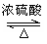CH₃COOCH₂CH₃+H₂O （2分）
（2）催化剂 （1分）
（3）有气泡，液体分层（2分）
（4）防止倒吸（1分）
（5）溶解乙醇、吸收醋酸、降低乙酸乙酯的溶解度 （3分）

20.（9分）
（1）8Al＋3【FeO·Fe₂O₃】4Al₂O₃＋9Fe （2分）
（2）2Al＋2OH－＋2H₂O === 2AlO₂－＋3H₂↑ （2分，没有“↑”不扣分）
（3）增大接触面积，加快反应速率（1分） 降低反应混合物熔点，节约能源（1分） 2Al₂O₃（熔融）＝4Al+3 O₂ （2分）
（4）AlO₂－（1分）

